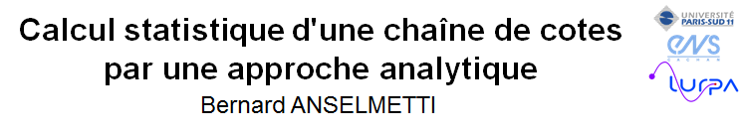

Domaine d'emploi

La chaîne de cotes doit être représentée par un schéma unidirectionnel du type ci-contre. Chaque flèche représente une dimension di mesurable sur la pièce correspondante. Il faut connaître la relation permettant de calculer la résultante en fonction des dimensions de chaque pièce.
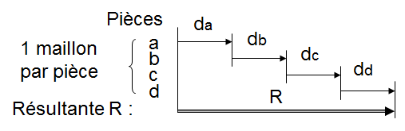

Le plus souvent, cette relation est de la forme R = Σdi = Σ (ni + ei) ni : valeur nominale, ei écart de la surface par rapport au nominal au point de mesure (ei dépend du point !).
L'objectif est de vérifier si l'exigence Xmaxi (ou Xmini) est respectée pour des tolérances fixées sur les pièces.
La résultante de la chaîne de cotes est notée R. L'exigence à respecter est exprimée par une condition "mini" ou "maxi" (éventuellement les deux) : R ≤ Xmaxi ou R ≥ Xmini
La valeur Xmaxi (ou Xmini) de l'exigence est fixée par le concepteur. Si la valeur de l'exigence est dépassée, le concepteur considère qu'il y a un risque de défaillance trop important (impossibilité de montage, perte de performance, perte de qualité, panne, accident..).

Influence globale de la pièce "a" sur la résultante
Pour une chaîne de cotes unidirectionnelle, la pièce "a" varie dans son intervalle de tolérance. L'intervalle d'influence de la pièce a sur la résultante est tout simplement Ia = ta.
Avec un calcul tridimensionnel, l'influence d'une pièce dépend des défauts de plusieurs surfaces de cette pièce, défauts qui sont limités par plusieurs spécifications avec des tolérances de position ou d'orientation t1a, t2a, t3a…: L'intervalle d'influence au pire des cas des défauts de la pièce "a" peut être exprimée en regroupant les tolérances sous la forme :
Ia = k1.t1a+ k2.t2a+ k3.t3a+….
Dans certains cas tridimensionnels, l'intervalle d'influence Ii de la pièce i n'est pas centré sur le nominal. La moyenne est décalée de mi par rapport au nominal => intervalle mi ± Ia/2.

Résultante au pire des cas
La résultante nominale peut être calculée simplement en cumulant les cotes nominales des pièces ou en mesurant la valeur nominale sur le modèle CAO (si les pièces sont représentées en dimensions nominales).
En cas d'intervalles d'influence non centrés, la moyenne est décalée de la valeur nominale :
Résultante moyenne = Résultante nominale + Σ mi
Au pire des cas, la variation de la résultante permise par les tolérances est :
Var R = Σ tolérances ou Var R = Σ Influences
Pour une chaîne de cotes unidirectionnelle, la relation à respecter est :
Résultante maxi = R moy + var R/2 ≤ Xmaxi et Résultante mini = R moy - var R/2 ≥ Xmini
Si toutes les pièces sont conformes, alors on est sûr que la résultante respecte l'exigence. Si une des pièces n'est pas dans son intervalle de tolérance, il est possible que l'exigence ne soit pas respectée. Le risque n'est donc nul qu'avec l'hypothèse de pièces conformes. De plus, il y a l'incertitude sur la chaîne de cotes elle-même (déformation ou dilatation des pièces, termes angulaires négligés…).

Méthode probabiliste
Cette méthode statistique ne nécessite aucun contrôle statistique des lots réalisés. Elle est donc applicable sur des mécanismes unitaires et sur tous les types de production, sans imposer un coût supplémentaire par rapport à la méthode au pire des cas. Elle permet d'accepter des tolérances plus grandes que la méthode au pire des cas (+30% à +100%). Ce gain n'est obtenu que s'il y a au moins 5 pièces influentes sur l'exigence. La seule condition est que les spécifications soient conformes sur toutes les pièces.
Cette méthode peut être largement utilisée au bureau d'études, en prévisionnel, en particulier lorsque l'on n'a pas d'information sur les données de production.
L'hypothèse statistique est qu'il est très peu probable que toutes les pièces du mécanisme en cours d'assemblage aient simultanément une influence grande sur la résultante. Il est supposé que la probabilité d'avoir une pièce ayant une influence petite, moyenne ou grande sur la résultante est uniforme sur tout l'intervalle d'influence.
L'intervalle d'influence au pire des cas Ia étant connu, l'écart type de cette grandeur est σa = Ia/$2\sqrt{3}$ = Ia / qa avec qa = 3,46.
Si toutes les pièces sont indépendantes, l'écart type sur la résultante est :
$$σR=\sqrt{{\left(\frac{\text{Ia}}{\text{qa}}\right)}^{2}+{\left(\frac{\text{Ib}}{\text{qb}}\right)}^{2}+{\left(\frac{\text{Ic}}{\text{qc}}\right)}^{2}+{\left(\frac{\text{Id}}{\text{qd}}\right)}^{2}+\text{.}\text{.}\text{.}}$$
S'il y a au moins 5 pièces dans la chaîne de cotes avec des influences du même ordre de grandeur, la distribution sur la résultante est très proche d'une distribution normale. Il est donc possible d'utiliser la table de la loi normale ci-dessous pour déterminer l'intervalle correspondant à une proportion donnée de résultantes respectées.
Par exemple, pour p=3, la table donne une proportion de 99,87% à gauche de la limite p.σR (condition maxi).
La démarche probabiliste impose donc de fixer le risque acceptable de dépassement de l'exigence en choisissant la valeur de p. La valeur habituelle est p=3, éventuellement, pour des exigences ayant une très forte criticité, on peut prendre p =4 ou 5. Avec la méthode probabiliste, la relation à respecter est donc :
Résultante maxi = R moy + p.$\sqrt{{\left(\frac{\text{Ia}}{\text{qa}}\right)}^{2}+{\left(\frac{\text{Ib}}{\text{qb}}\right)}^{2}+{\left(\frac{\text{Ic}}{\text{qc}}\right)}^{2}+{\left(\frac{\text{Id}}{\text{qd}}\right)}^{2}+\text{.}\text{.}\text{.}}$≤ Xmaxi
et Résultante mini = R moy - p$\sqrt{{\left(\frac{\text{Ia}}{\text{qa}}\right)}^{2}+{\left(\frac{\text{Ib}}{\text{qb}}\right)}^{2}+{\left(\frac{\text{Ic}}{\text{qc}}\right)}^{2}+{\left(\frac{\text{Id}}{\text{qd}}\right)}^{2}+\text{.}\text{.}\text{.}}$≥ Xmini
La distribution résultante n'est pas parfaitement normale dès que les intervalles d'influence ne sont pas identiques (la forme est "rectangulaire" si une des influences est grande par rapport aux autres). La relation ci-dessus est légèrement pessimiste, ce qui donne une marge de sécurité.

Même si les lots réels fabriqués sont décentrés tous du même côté (voir la figure ci-contre), la résultante reste vérifiée avec le risque accepté.

Par contre, la résultante calculée peut être plus pessimiste que la résultante au pire des cas pour les grandes valeurs de p ou pour un faible nombre de pièces influentes ou si une des tolérances est beaucoup plus grande que les autres. Dans ces situations, il faut utiliser la méthode au pire des cas.
Sur une pièce, les différentes spécifications t1a, t2a.. ne sont pas toujours indépendantes. C'est pourquoi le cumul au sein de l'intervalle d'influence d'une pièce est effectué au pire des cas, avec un cumul statistique des influences des différentes pièces.
Pour une spécification unilimite (mini matière), on ne connaît que la valeur moyenne et la valeur maxi de l'influence d'une pièce dans une seule direction. Il faut alors prendre Ia = (valeur maxi - valeur moyenne)×2.

Méthodes quadratique, inertielle et semi-quadratique

Calcul prévisionnel
Ces méthodes donnent des tolérances plus grandes que la méthode probabiliste, mais en imposant un contrôle statistique des lots fabriqués pour maîtriser le risque. Ceci n'est donc possible qu'en production de série avec un coût supplémentaire de contrôle.
La relation Résultante maxi = R moy + p.σR ≤ Xmaxi avec $σR=\sqrt{{σa}^{2}+{σb}^{2}+{σc}^{2}+{σd}^{2}+\text{.}\text{.}\text{.}}$est parfaitement valide quelle que soit la distribution de l'influence des pièces sous réserve que les pièces soient indépendantes.
En prévisionnel, le concepteur doit estimer la probabilité d'avoir une influence "petite", "moyenne" ou "grande" pour chaque pièce en fixant la forme de la distribution de chaque influence, ce qui revient à choisir la valeur de q entre 3,46 et 7 pour chaque pièce (q éventuellement différent pour chaque pièce de l'assemblage).
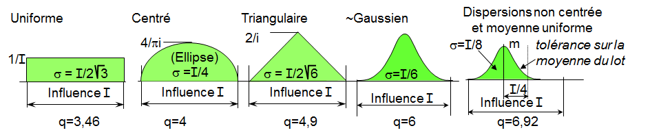
Choisir une répartition uniforme avec un coefficient q=3,46 revient à la méthode probabiliste. Cette pièce ne nécessite pas de contrôle statistique du lot.
Choisir une grande valeur de q permet d'accepter des tolérances plus grandes. Par contre, il faut imposer un contrôle en production. Par exemple, si le concepteur sait que la cote obtenue sur une pièce est la résultante d'un transfert de cotes de fabrication en deux phases, en supposant que la distribution de fabrication est uniforme dans chaque phase, la distribution résultante est triangulaire et on peut employer le coefficient q=4,9. S'il y a plusieurs spécifications influentes et indépendantes sur la même pièce, il peut aussi augmenter q.
Pour surveiller les lots, la solution générale consiste à autoriser des productions avec des dispersions "courts termes" d'écart type maxi σ_{max} et une moyenne des lots dans l'intervalle ITm. La tolérance sur chaque pièce (t = ITm+6.σ_{max}) permet de décider si une pièce réalisée en cours de production peut être acceptée ou non. Le ratio entre ITm et σ_{max} est libre. Une valeur courante est ITm=2σ_{max} soit σ_{max} =t/8 et ITm = t/4.

Méthodes quadratique et inertielle
La méthode quadratique suppose que l'écart d'une pièce par rapport à la moyenne du lot est indépendant de la cause du décentrage δ, ce qui permet de faire le cumul statistique des variables aléatoires, afin d'avoir un taux de non-respect de l'exigence global sur l'ensemble des productions. En supposant que la probabilité d'avoir une moyenne "grande", "moyenne" ou "petite" dans cet intervalle ITm est uniforme, l'écart type des moyennes d'une pièce est σ_{m} = ITm/($2\sqrt{3}$).
Résultante maxi = R moy + p$\sqrt{\sum{\left(σ_{{\text{max}i}^{2}}+σ_{{\text{mi}}^{2}}\right)}}$ = R moy + p$\sqrt{\sum{\left(σ_{{\text{max}i}^{2}}+{\left(\frac{{\text{IT}}_{\text{mi}}}{2\sqrt{3}}\right)}^{2}\right)}}$ ≤ Xmaxi.
Si les écarts-types σ_{max i} sont connus, on peut maximiser les intervalles de tolérance ITm_{i}.
Si t est la tolérance d'une pièce, en prenant σ_{max} =t/8 et ITm = t/4, $\sqrt{\sum{\left(σ_{{\text{max}i}^{2}}+{\left(\frac{{\text{IT}}_{\text{mi}}}{2\sqrt{3}}\right)}^{2}\right)}}=\sqrt{\sum{\left({\left(\frac{t}{8}\right)}^{2}+{\left(\frac{t}{8\sqrt{3}}\right)}^{2}\right)}}=\frac{t}{6,\text{92}}$
On retrouve donc la formule générale avec q = 6,92.
S'il y a au moins 5 pièces dans la chaîne de cotes avec des influences du même ordre de grandeur, la distribution sur la résultante est très proche d'une distribution normale, ce qui permet de calculer p en fonction du risque accepté à l'aide de la loi normale.
Résultante maxi = R moy + p. $\sqrt{{\left(\frac{\text{Ia}}{\text{qa}}\right)}^{2}+{\left(\frac{\text{Ib}}{\text{qb}}\right)}^{2}+{\left(\frac{\text{Ic}}{\text{qc}}\right)}^{2}+{\left(\frac{\text{Id}}{\text{qd}}\right)}^{2}+\text{.}\text{.}\text{.}}$≤ Xmaxi
Un lot est donc critique pour un décalage maxi δ_{max} =IT_{m}/2 = t/8 et une dispersion maxi σ_{max} = t/8. En considérant globalement la parenthèse correspondant à une pièce, la méthode inertielle suppose que le risque est le même pour tous lots critiques tels que $\sqrt{\left(σ_{c^{2}}+{\left(\frac{δc}{\sqrt{3}}\right)}^{2}\right)}=\sqrt{\left(σ_{{\text{max}}^{2}}+{\left(\frac{δ_{\text{max}}}{\sqrt{3}}\right)}^{2}\right)}$
Un lot d'écart type σ et un décalage δ est donc acceptable si $Iμ=\sqrt{σ^{2}+{\frac{δ}{3}}^{2}}≤\sqrt{σ_{{\text{max}}^{2}}+{\frac{({\text{ITm}}/2)}{3}}^{2}}=\frac{t}{6,\text{92}}$.

Méthode semi-quadratique
La méthode semi-quadratique souhaite maîtriser le risque de décentrage de la moyenne de la résultante, de sorte que pour tout lot, le risque de non-respect de l'exigence soit faible. Il faut donc respecter la condition :
Résultante maxi = R moy + p₁$\sqrt{\sum{{\left(σ_{\text{mi}}\right)}^{2}}}$+ p₂. $\sqrt{\sum{{\left(σ_{i}\right)}^{2}}}$ ≤ Xmaxi.
et Résultante mini = R moy - p$\sqrt{{\left(\frac{\text{Ia}}{\text{qa}}\right)}^{2}+{\left(\frac{\text{Ib}}{\text{qb}}\right)}^{2}+{\left(\frac{\text{Ic}}{\text{qc}}\right)}^{2}+{\left(\frac{\text{Id}}{\text{qd}}\right)}^{2}+\text{.}\text{.}\text{.}}$≥ Xmini

On peut choisir p₁ en fonction du risque accepté, par exemple p₁ = p₂ = 3 pour avoir moins de 0,13% des lots qui auront plus 0,13% de mécanisme ne respectant pas l'exigence.

Estimation de la résultante avec les données réelles de production
Si on connaît le décalage mi de la moyenne et l'écart type σi des lots en cours d'assemblage, la résultante peut être calculée avec la relation : Résultante maxi = R moy + Σ mi + p. $\sqrt{{σa}^{2}+{σb}^{2}+{σc}^{2}+{σd}^{2}+\text{.}\text{.}\text{.}}$≤ Xmaxi
et Résultante mini = R moy + Σ mi – p.$\sqrt{{σa}^{2}+{σb}^{2}+{σc}^{2}+{σd}^{2}+\text{.}\text{.}\text{.}}$≥ Xmini

Valeur à mesurer
Le problème majeur est la définition de la grandeur sur laquelle porte le contrôle statistique du lot pour déterminer la valeur moyenne et l'écart type du lot.
Pour l'empilage simple ci-dessous, pour trouver la hauteur H1 au point F1, il faut ajouter les dimensions de chaque pièce sur la droite d'analyse. De ce fait, sur le lot de pièces b, il faut calculer la moyenne et l'écart type des dimensions b1 mesurées au point d'intersection de la droite d'analyse passant par F1 avec les plans minmax aux 2 faces latérales (Ce modèle suppose que les plans minmax des 2 pièces en contact sont confondus). Le critère statistique doit ainsi être vérifié aux 4 points à F1, F2, F3 et F4. La spécification porte donc sur une zone projetée (associée avec le critère minmax sur l'ensemble de la surface) dont l'étendue correspond à la projection de la surface fonctionnelle limitée par les points F1 à F4.
Ce critère statistique s'écrit avec les symboles STI (Inertiel) ou STQ (quadratique) au-dessus de la spécification classique. La projection de la zone fonctionnelle est notée (P). Le réglage éventuel aura pour but de recentrer les 4 distributions.
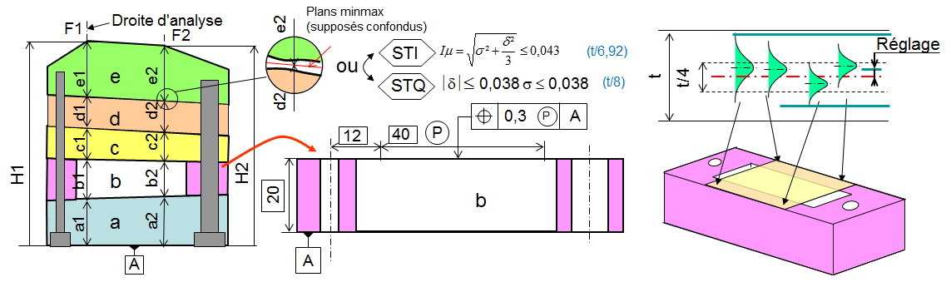

Si la droite d'analyse ne coupe pas la pièce, l'écart doit être mesuré en dehors de la pièce, aux points d'intersection du plan associé à la surface supérieure de la pièce avec les droites d'analyse.
Dans le cas de droite, il y a deux surfaces influentes non indépendantes sur la pièce. Il faut poser un calibre de contrôle et vérifier les critères statistiques aux points F1 et F2 pour avoir une vue globale des effets.

Ces exemples montrent que la méthode quadratique est plus difficile à mettre en œuvre que la méthode probabiliste. Il faut impérativement définir les critères statistiques et les mesures à effectuer avec précision. Cela est possible pour une chaîne de cotes purement unidirectionnelle, mais devient très compliqué en 3D.

En conclusion, la résultante peut être calculée en choisissant les valeurs de q pour chacune des pièces et p pour définir le risque de non-respect de l'exigence. Par contre, il est très important d'imposer un contrôle des lots pour q>4, sinon, le risque d'avoir une grande proportion d'exigences non-conformes est trop important si les productions ne sont pas centrées.

Préconisation
Moins de 5 pièces : calcul au pire des cas
S’il y a au moins 5 pièces avec des tolérances du même ordre de grandeur : Calcul probabiliste
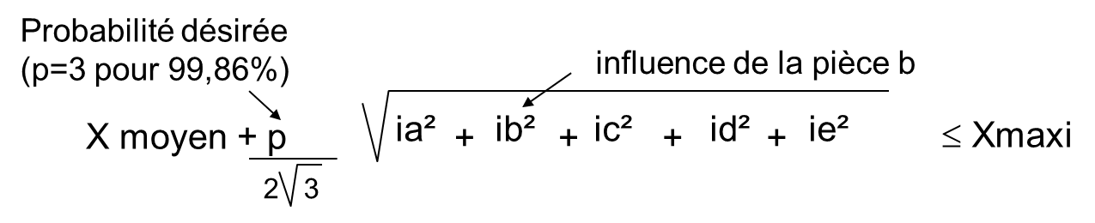

Les influences ia, ib sont obtenues par cumul au pire des cas des influences des défauts permis par les tolérances de chaque pièce :
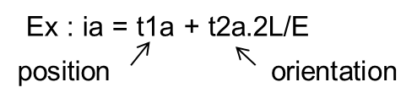

Expression du risque sur l'exigence
Le risque (déterminé par la valeur de p et la table de la loi normale) peut être exprimé de plusieurs façons. Par exemple pour un risque de 1 pour 1000 :
Risque à la mise au point : Sur 1000 chaînes de cotes dans un mécanisme, une chaîne de cotes ne sera pas respectée et donnera un fort taux de défaillance. Il faudra faire une mise au point au lancement de production et demander à l'un des fabricants de décaler sa production alors qu'il a fourni un lot "conforme".
Risque au réglage : A chaque nouveau réglage, les moyennes changent. Sur 1000 réglages, on aura une fois un problème avec un fort taux de défaillance.
Risque pour le client : Une exigence ne sera pas respectée pour un mécanisme sur 1000 avec donc un risque de défaillance.
Dans les deux derniers cas, il faut naturellement multiplier le risque par le nombre d'exigences critiques du mécanisme.
Juin 2016

